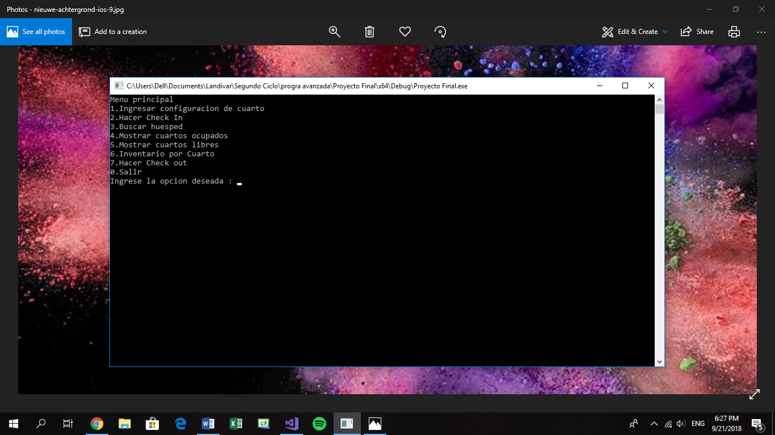

Ingresar opción deseada por el cliente.

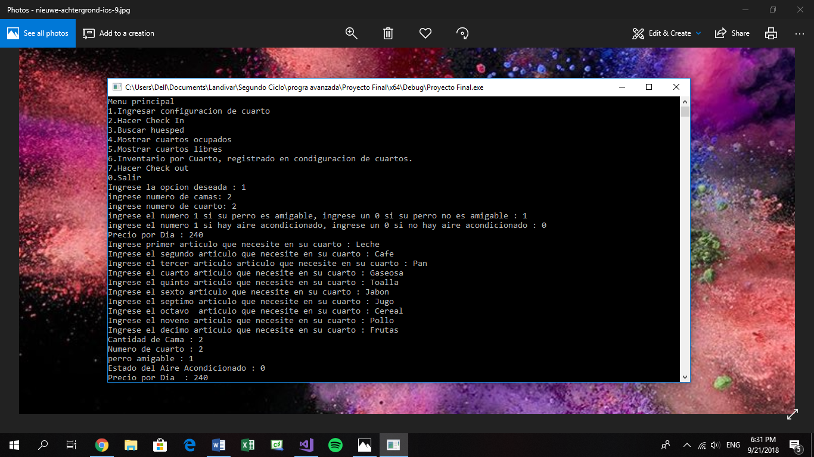

Para la opción número 1 se da un ejemplo de cómo se tiene que llenar los datos en esta opción, es recomendable hacer al principio esta opción para que así se encuentre un cuarto, con los términos que el cliente desee.

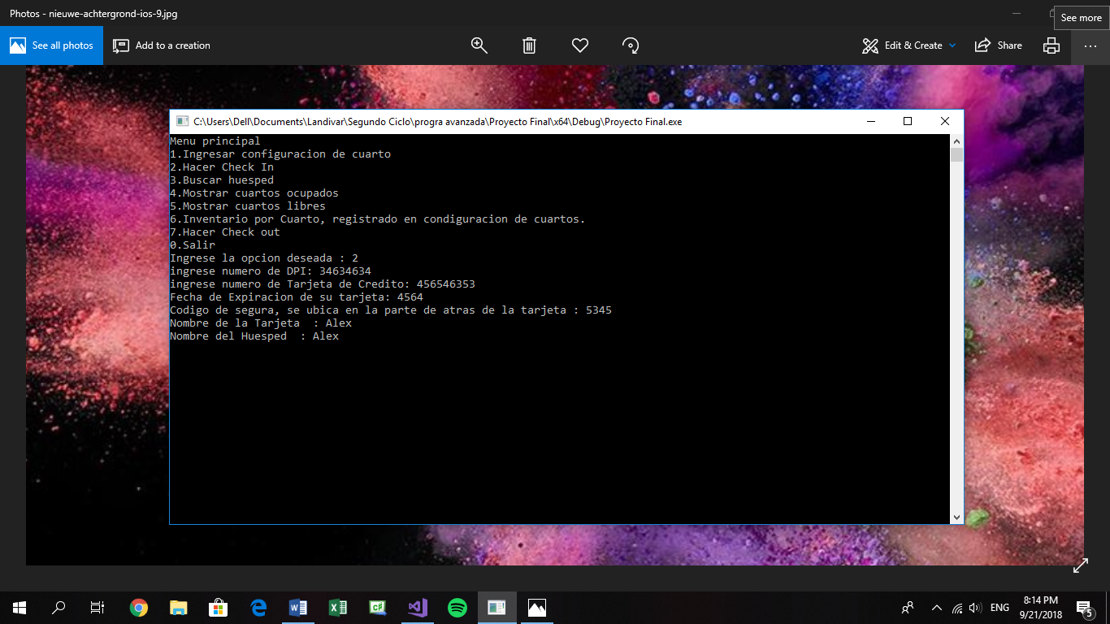

Para el Check-In se debe de contestar las preguntas que se le van a indicar como en el ejemplo, en el caso de “Nombre de la Tarjeta” se escribe el Nombre del portador de la Tarjeta, el nombre en la que esta esa tarjeta.

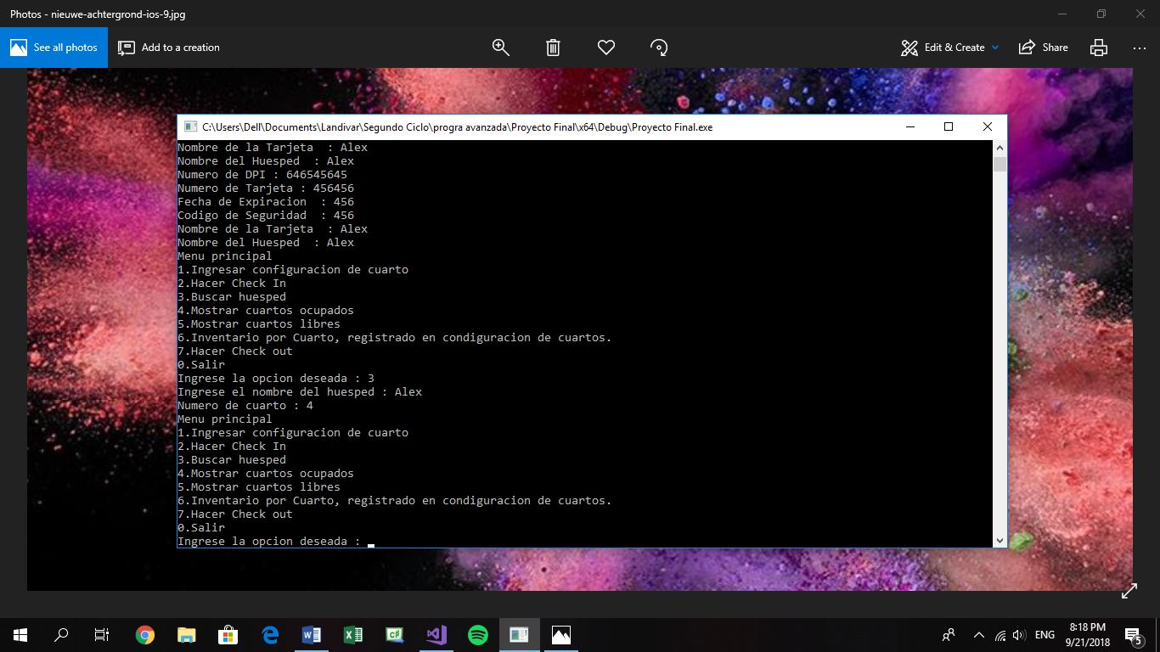

En la opción número 3 “Buscar Huésped” nos sirve para saber en dónde está ubicada la persona, con solo saber el nombre del huésped, para esta opción se necesita contesta de primero la opción 1 y la 2.

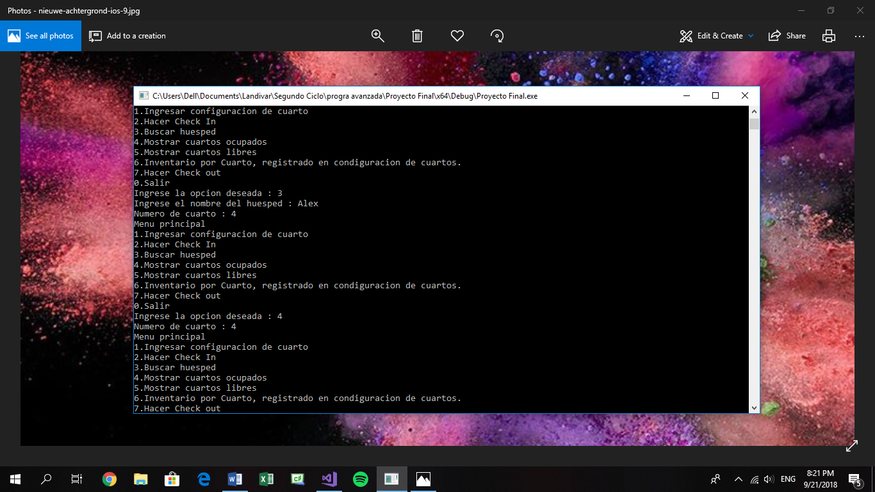

En la opción 4 “Mostrar cuartos ocupados” se va a saber que cuartos están ocupados, para eso se tiene que hacer de primero el Check-In.

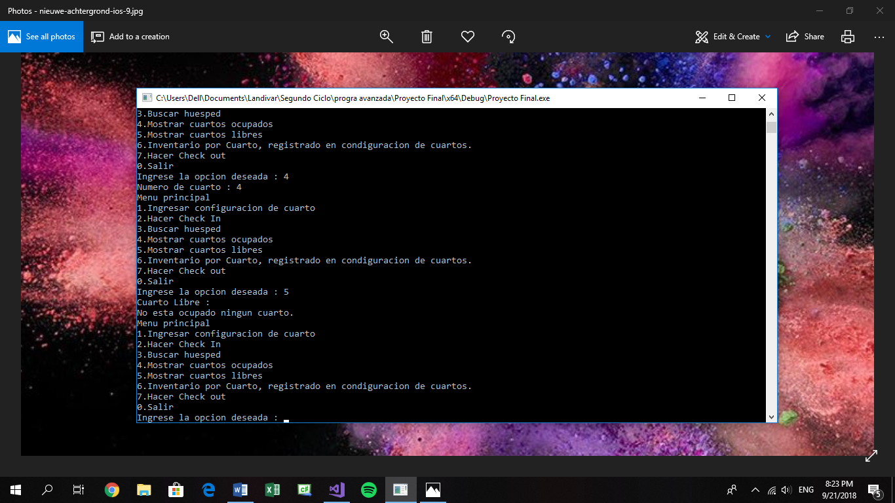

En la opción 5 “Mostrar Cuartos Libres” Nos manda el mensaje de que ningún cuarto está ocupado, en esta opción se supone que todos los cuartos están disponibles.

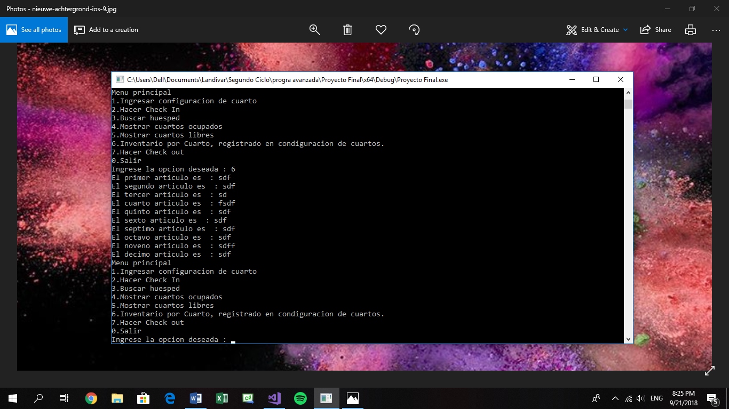

En la opción número 6 “ Inventario” se da a conocer todo los atributos que pidió el huésped para su cuarto, en esta opción se da a conocer solamente los atributos que pidió para usar en ese momento.

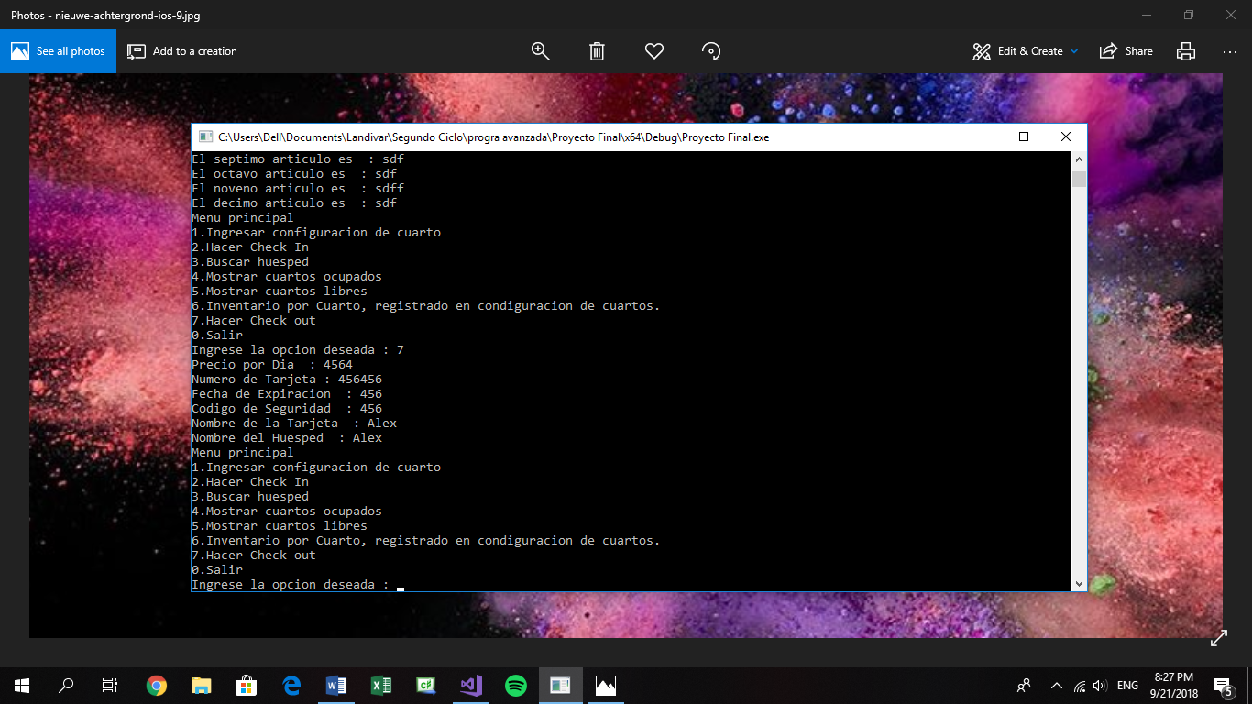

En la opción 7 “Hacer Check Out” se da a conocer el precio por día que estuvo el huésped, y po ultimo los datos de la tarjeta de crédito que se pidió en la opción número 2 “ Check-In”.

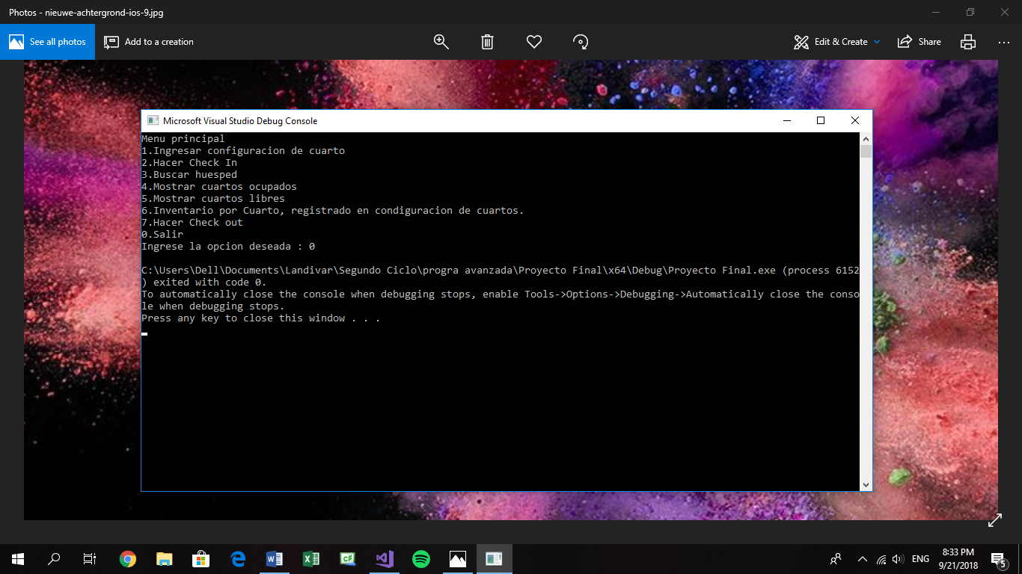

Y por último, cuando ya termine de ingresar los datos, le tendrá que dar a la opción número 0 “Salir” para que así termine los datos que se le estuvo pidiendo.